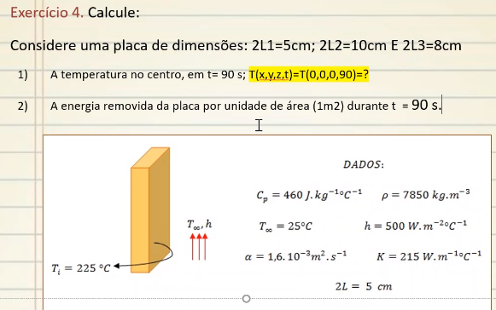

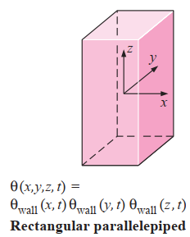

1º

$$2L_{1}=5cm$$

$$\frac{1}{Bi}=\frac{k}{hL}=\frac{215 W.m^{-1}.ºC^{-1}}{500 W.m^{-2}.ºC^{-1} . {2,5.10}^{-2}m}=17,2$$

$$τ=\frac{αt}{L^{2}}=\frac{{1,6.10}^{-3}m^{2}.s^{-1}.90 s}{{\left({2,5.10}^{-2}m\right)}^{2}}=230,4$$

Pelas cartas, $θ_{o,1}=0,001$.

2º

$$2L_{2}=10cm$$

$$\frac{1}{Bi}=\frac{k}{hL}=\frac{215 W.m^{-1}.ºC^{-1}}{500 W.m^{-2}.ºC^{-1} . {5.10}^{-2}m}=8,6$$

$$τ=\frac{αt}{L^{2}}=\frac{{1,6.10}^{-3}m^{2}.s^{-1}.90 s}{{\left({5.10}^{-2}m\right)}^{2}}=57,6$$

Pelas cartas, $θ_{o,2}=0,0017$.

3º

$$2L_{3}=8cm$$

$$\frac{1}{Bi}=\frac{k}{hL}=\frac{215 W.m^{-1}.ºC^{-1}}{500 W.m^{-2}.ºC^{-1} . {4.10}^{-2}m}=10,75$$

$$τ=\frac{αt}{L^{2}}=\frac{{1,6.10}^{-3}m^{2}.s^{-1}.90 s}{{\left({4.10}^{-2}m\right)}^{2}}=90$$

Pelas cartas, $θ_{o,3}=0,001$.

$$θ_{0}=θ_{o,1}.θ_{o,2}.θ_{o,3}$$

$$θ_{o}=0,001.0,0017.0,001={1,7.10}^{-9}$$

$$T\left(x,y,z,t\right)=θ_{o}.\left(T_{i}-T_{∞}\right)+T_{∞}$$

$$T\left(x,y,z,t\right)={1,7.10}^{-9}.\left(225ºC-25ºC\right)+25ºC$$

$$T\left(x,y,z,t\right)=25,00000034$$

**Cálculo do calor**

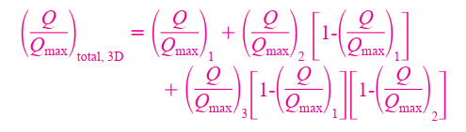

Pela carta do calor ($Bi^{2}.τ=\frac{h^{2}αt}{k^{2}}=0,78$)

P/ $L_{1}$: $Bi=0,058 → {\left(\frac{Q}{Qmáx}\right)}_{1}=1$

P/ $L_{2}$: $Bi=0,116 → {\left(\frac{Q}{Qmáx}\right)}_{2}=0,93$

P/ $L_{3}$: $Bi=0,093 → {\left(\frac{Q}{Qmáx}\right)}_{3}=0,96$

$${\left(\frac{Q}{Q_{máx}}\right)}_{total}={\left(\frac{Q}{Q_{máx}}\right)}_{1}+{\left(\frac{Q}{Q_{máx}}\right)}_{2}\left[1-{\left(\frac{Q}{Q_{máx}}\right)}_{1}\right]+{\left(\frac{Q}{Q_{máx}}\right)}_{3}\left[1-{\left(\frac{Q}{Q_{máx}}\right)}_{1}\right]\left[1-{\left(\frac{Q}{Q_{máx}}\right)}_{2}\right]$$

$${\left(\frac{Q}{Q_{máx}}\right)}_{total}=1+0,93.\left(1-1\right)+0,96.\left(1-1\right).\left(1-0,93\right)$$

$${\left(\frac{Q}{Q_{máx}}\right)}_{total}=1$$

$$Q_{máx}=m.C_{p}.(T_{∞}-T_{i})$$

$$Q_{máx}=({2,5.10}^{-2}m.{5.10}^{-2}m.{4.10}^{-2}m.7850 kg.m^{-3}).460 J.kg^{-1}.ºC^{-1}.(25ºC-225ºC)$$

$$Q_{máx}=-36110 J$$

$$Q=Q_{máx}=-36110 J$$

**Gráficos utilizados:**

